Da Rivista della Congregazione Somasca,

P. MEUCCI ANTONIO, 15.3.1856-7.2.1938
Era ritornato dallo studentato di Corbetta rimesso in salute, sempre memore della solenne celebrazione del Suo 50° di Messa e con la viva speranza di superare il triste inverno.
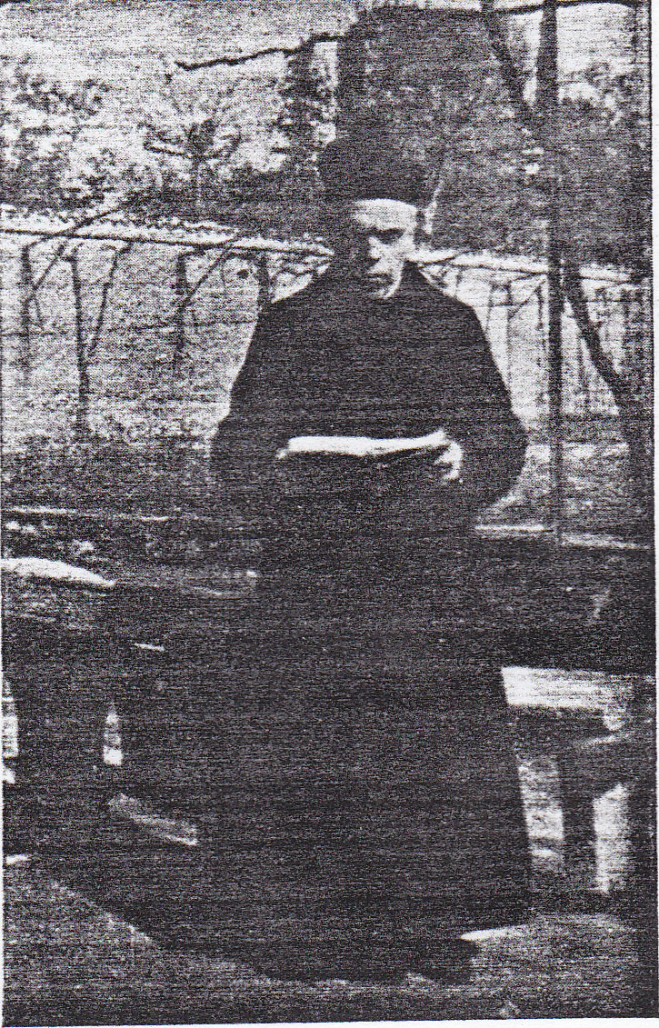
P. Antonio Meucci

Invece purtroppo il giorno 7 Dicembre celebrò l'ultima Sua Messa; s'alletto e più non usci dalla sua camera. L'ultima sua parola rivoltami alle 23 del giorno 6 febbraio fu quando gli ricordai che tra due giorni ricorreva la festa del nostro S. Padre: Egli allora mi rispose con un fil di voce « Farò la Comunione ». Alle 6 del mattino seguente gli accompagnai l'anima bella al Signore.
Durante la malattia, marasma senile, fu sempre amorevolmente assistito; ebbe tutti i conforti religiosi: la Comunione ogni settimana, l'Estrema Unzione e la Benedizione Papale.
Era nato a Terranova Bracciolini il 15 Marzo 1856. Quando entrò a far parte del nostro Ordine si trovava a Spello, nel nostro Collegio Rosi in qualità di istitutore. Venne presto ammesso al Noviziato, e il 3 Settembre 1883 emetteva la Professione semplice. Compì il secondo Noviziato e gli studi di Teologia restando in quel Collegio; nel 1886, professava solennemente e nel 1887, il 15 Agosto, era consacrato Sacerdote a Venezia. Nel 1890 lo troviamo già Vice-Rettore a Roma nell'Istituto dei Ciechi di S. Alessio all'Aventino, riconfermato nella carica il 1895, e, nel 1896, eletto Rettore. Rimase a Roma per altri dodici anni; nel 1899 fu anche maestro dei Novizi. Nell'Ottobre 1905 ebbe l'obbedienza per questa casa del SS. Crocefisso in Como. Se si eccettua il breve periodo che fu Prevosto a Somasca, dall'Ottobre 1913 al Novembre dell'anno seguente, rimase ininterrottamente qui fino alla morte.
Nel 1911 venne eletto Vice-Superiore. In questi ultimi anni era Superiore. Attese sempre con diligenza costante al servizio religioso nella Basilica del SS. Crocefisso quale Prefetto della Sacrestia.
Retto nel sentire, pio, devoto, di carattere mite. Specchiatissimo nell'osservanza delle Sante Regole, con discreta ed inflessibile arte la esigeva dai Novizi, quando ne fu posto a Maestro, e molto più sapeva praticarla ed esigerla dai sudditi nelle Case in cui fu Superiore.
L'esser stato poi eletto per tanti anni Vice-Rettore e Rettore dell'Istituto dei Ciechi, ci dice quanto chiare prove diede della sua vigilanza indefessa, di prudenza, di paterne ed amorose sollecitudini verso quei poveri infelici. Sopratutto non dimenticó mai di essere Religoso, onde la sollecita cura di adempiere con ogni possibile esattezza i molti e gravi doveri riguardanti la perfezione dello stato abbracciato fu in cima a tutti i pensieri della sua vita. E la modestia, l'amore alla ritiratezza, la mortificazione di qualsivoglia sentimento contrario all'umiltà, alla pazienza, alla mansuetudine, alla carità; la delicatezza della coscienza e il fervore furono i frutti da Lui riportati nell'osservanza scrupolosa delle SS. Regole.
Amò la Congregazione e se ne rallegrava tanto in questi ultimi tempi di vedersi circondato da sì bel numero di nostri Chierici. Fu per amore ad Essa che egli, conoscendo che i doveri della perfezione religiosa sono immutabili come la parola di Dio, mantenne sempre quella prontezza di volontà nell'ubbidire agli ordini dei Superiori, cui venerava, amando meglio occuparsi dei suoi doveri che dei suoi diritti.
Io che da 25 anni ebbi al fianco questo santo Religioso, meglio che altri, ho potuto conoscere la integrità ed esemplarità della sua vita sacerdotale e religiosa, epperciò mi par d'esser certo che questo deve essere stato per Lui il più bel titolo di presentazione al Divino Rimuneratore, e che Egli ora preghi per noi.
P. D. Giovanni Ceriani
Como, 20 febbraio 1938

